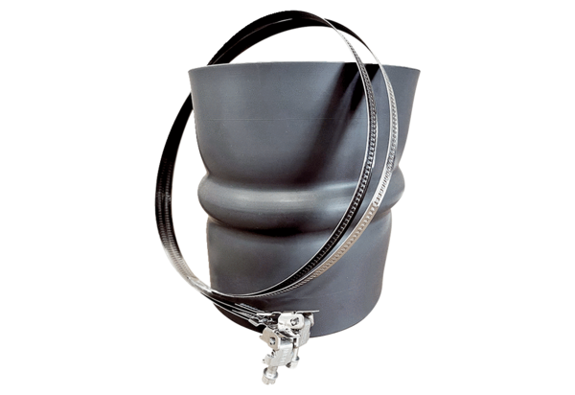Fleksibilna obujmica STKI 20Jedinica za pakiranje: 1 komAsortiman: C
Broj artikla: 0073.0488Proizvođač: MAICO

